Software module RFID :

Joe DE OLIVEIRA

Table des matières

1 Contenu 3

2 Utilisation 4

2.1 installation 4

2.2 utilisation 7

3 Problèmes & Futur 10

4 Ressource 11

# Contenu

Le dossier «Software RFID» [lien direct dossier] contient

* Une extension Mblock
* Du code Arduino pour Mbot

# Utilisation

## Installation

Pour utiliser ces programmes il faut en premier lieu avoir créée le module RFID comme expliqué dans le dossier « Hardware RFID » [lien vers hardware RFID]

Une fois le module en place il faut le connecter sur le port 1.

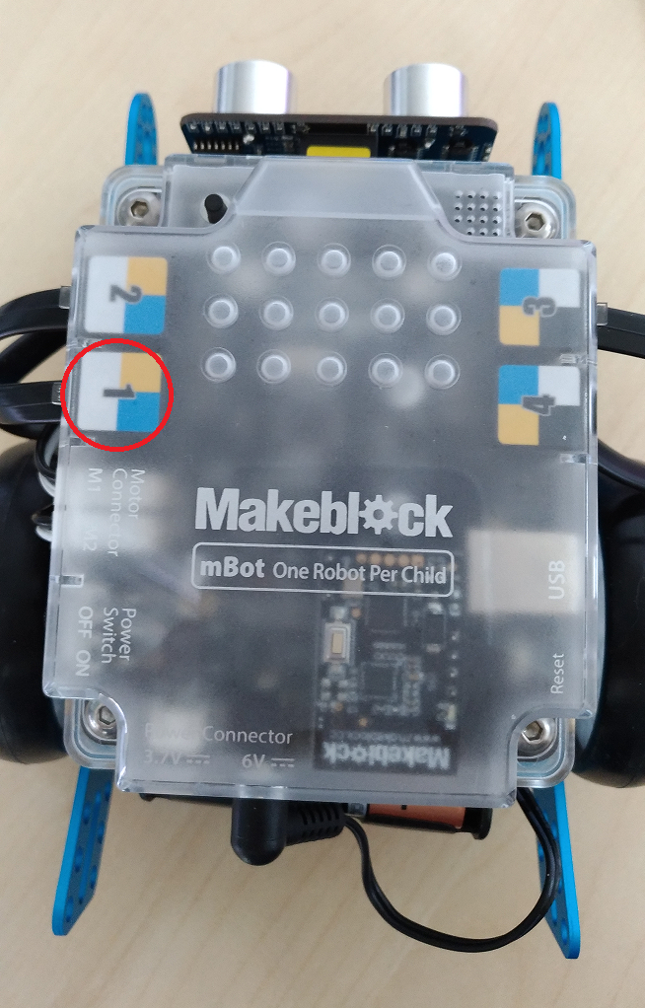

Puis lancer Mblock en mode administrateur et aller dans Extensions -> Manage Extensions

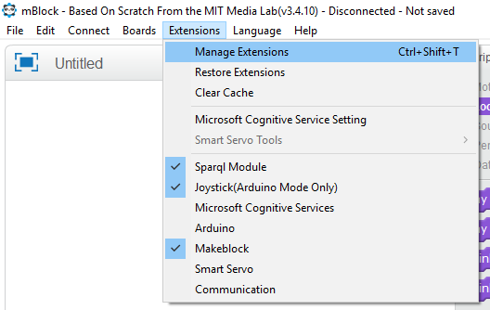

Sélectionner Installed -> mbot -> View Source

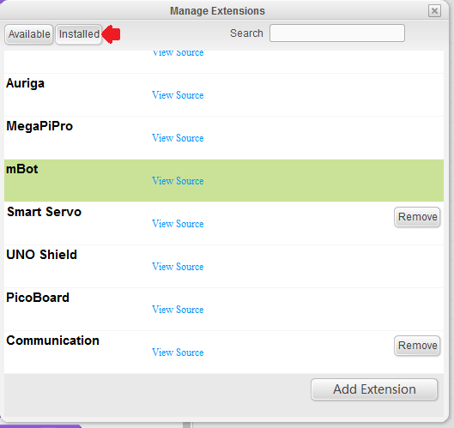

Supprimer le dossier présentement ouvert et le remplacer par le dossier « Mbot »[lien] fourni dans ce document

Ensuite retourner sur Mblock et passer en mode Arduino

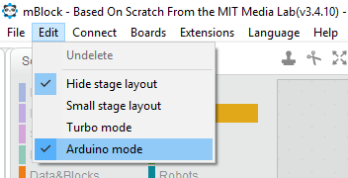

Et cliquez sur Edit with Arduino IDE

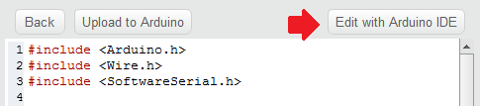

Une fois sur l’IDE réglez le type de carte et le programmateur comme sur l’image ci-dessous

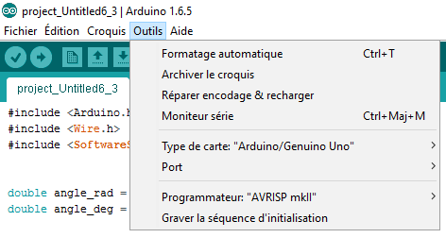

Ouvrez le fichier mbotRFID.ino situé dans le dossier mbotRFID[lien]

Brancher votre Mbot, le connecter à Arduino, téléverser le programme dans votre Mbot

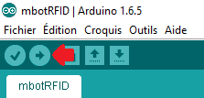

## Utilisation

En premier lieu il faut régler la détection de puce RFID, pour cela il faut modifier les valeurs des constantes ci-dessous,

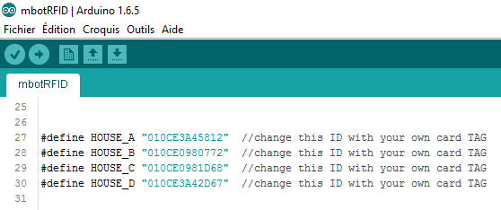

Si vous ne connaissez pas la valeur de vos puce RFID il est possible d’utiliser votre Mbot pour trouver ces valeur, pour ceci ouvrez le moniteur Arduino

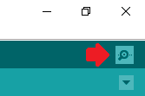

Et régler votre baud sur 115200 comme ci-dessous,

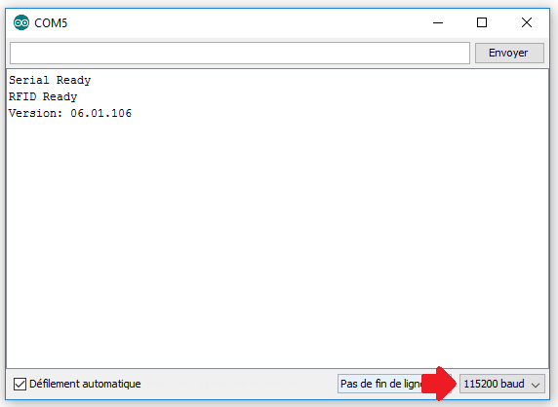

Une fois le baud régler placer une puce RFID au niveau du capteur RFID et récupérer la valeur de la puce RFID

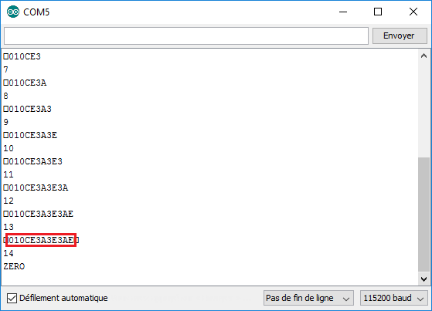

Une fois le réglage effectué il ne reste qu’à lancer Mblock et à utiliser le block rajouté par l’extension

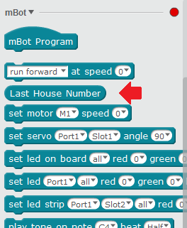

Ce block retourne la valeur de la dernière puce RFID rencontrée :

Il retournera 255 si il n’a jamais rencontré de puce RFID depuis l’allumage, 0 si il a rencontré une puce non reconnue et 1, 2,3 et 4 pour les maisons A B C et D.

# Problèmes & Futur

Le RFID est fonctionnel,

Cependant il repose sur une modification du code de Mbot et il a fallu, suite à un manque de mémoire flash retirer des fonctionnalités du programme Mbot originel (le programme modifie ne supporte plus les modules de [température](http://store.makeblock.com/me-temperature-and-humidity-sensor), de [détection de gaz](http://store.makeblock.com/me-gas-sensor), de [détection de flamme](http://store.makeblock.com/me-flame-sensor), le [gyroscope](http://store.makeblock.com/me-3-axis-accelerometer-and-gyro-sensor), la [matrice de LED](http://store.makeblock.com/me-led-matrix-8-16) et le [7 segment display](http://store.makeblock.com/me-7-segment-serial-display-red),

Trouver une méthode pour gérer le module RFID nécessitant assez peu de mémoire flash pour ne pas avoir besoin de retirer ces méthodes serait appréciable.

De plus le code actuel ne marche que si le code est branché sur le port 1, cela est dû au fait que le les ports de connections ont été codé en dur dans le programme.

Une fois les problèmes réglés on peut envisager de chercher un moyen de rendre l’extension indépendante de l’extension Mbot

# Ressource

* [Création d’extension en Mblock](http://www.mblock.cc/docs/create-extensions-for-mblock/)
* [Forum Makeblock](http://forum.makeblock.com/c/mblock)
* [Programme par default de mBlot](https://github.com/Makeblock-official/mBot/blob/master/mBot-default-program/mBot-default-program.ino)
* [Seeed wiki sur le module RFID](http://wiki.seeed.cc/Grove-125KHz_RFID_Reader/)